**Anleitung zum Anmelden bei Microsoft Teams auf einem Android Gerät (Version 1.0 09.05.2020)**

Diese Anleitung ist für die Windows 10 geschrieben. Sie funktioniert aber vermutlich auch für Windows 7.

Öffnen Sie den Browser Ihrer Wahl (Google Chrome, Mozilla Firefox, Microsoft Edge, etc.) und gehen Sie auf die Seite <https://www.microsoft.com/de-de/microsoft-365/microsoft-teams/download-app> . Hier klicken Sie auf „Auf den Desktop herunterladen“ um die Installationsdatei der App Microsoft Teams  herunterzuladen.

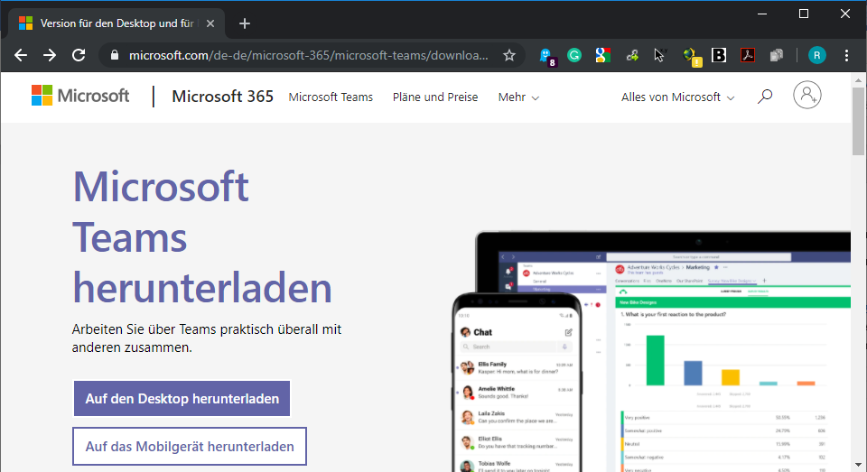 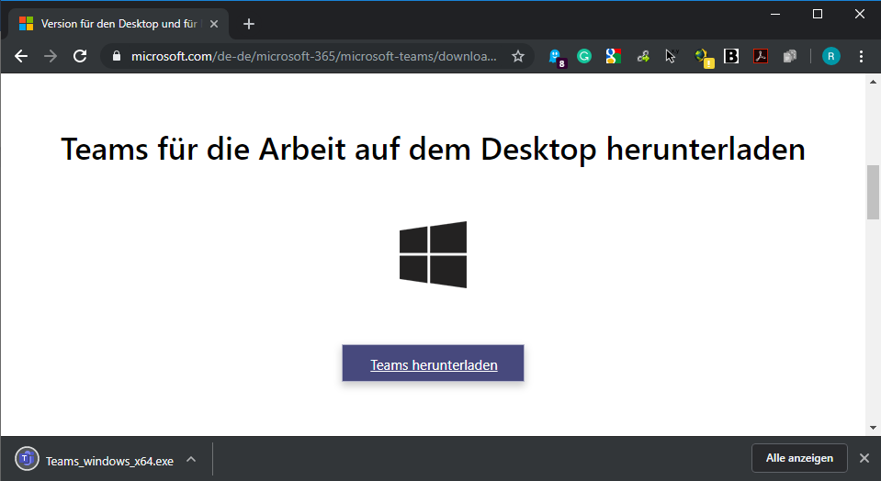

Wenn Sie die heruntergeladene Datei nicht sehen, öffnen Sie den „Downloads“ Ordner.

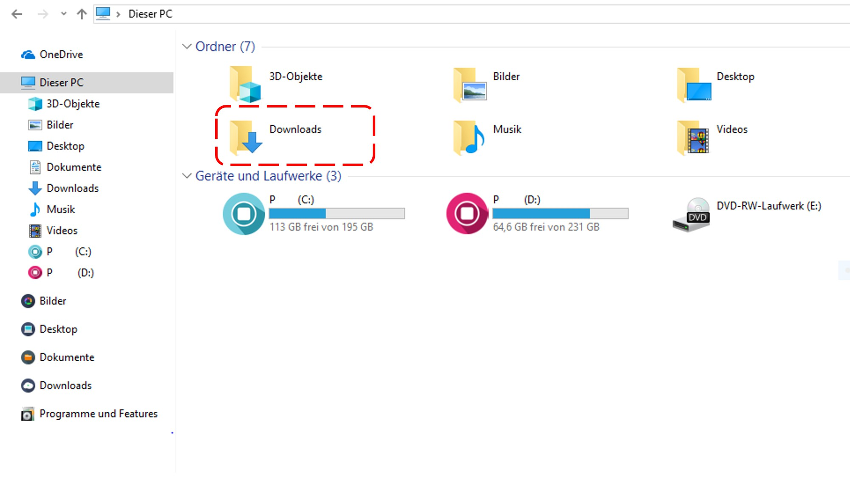

Dort befindet sich nun eine Datei mit dem Dateinamen „Teams_windows_x64.exe“. Diese öffnen Sie durch einen Doppelklick und durchlaufen den Installationsprozess.

Am Ende der Installation sollte sich die App automatisch öffnen. Sollte dies nicht der Fall sein, starten Sie die App über den Start $→$ Microsoft Teams.

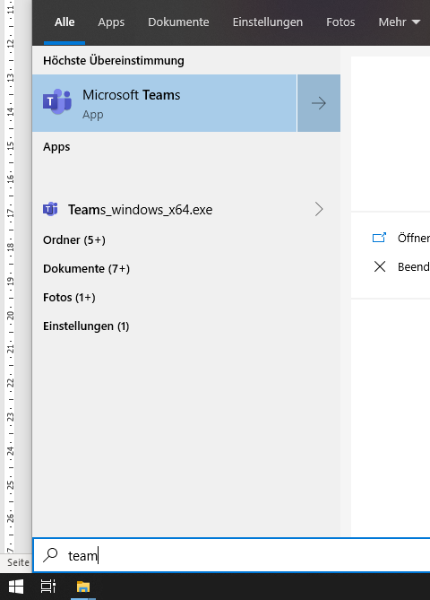

Es erscheint ein Anmelde-Fenster, dass Sie mit „Weiter“ bestätigen. Jetzt müssen Sie Ihren Login-Name eingeben. Unsere Testperson heißt Max Musterman. Der Login-Name setzt sich aus dem Nachnamen und den ersten beiden Buchstaben des Vornamens zusammen. Dahiner musst @scg.berlin gesetzt werden. Der volle Login-Name lautet also *mustermanma@scg.berlin* .

 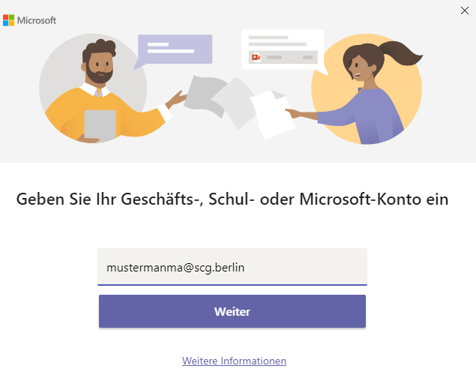

Im darauffolgenden Fenster geben Sie Ihr Passwort ein, dass sie aus von den Rechnern im Computerraum kennen. Weil das Passwort für die Rechner im Computerraum zu kurz war, setzen Sie bitte scg! an ihr Passwort ran. Max Musterman hat das Passwort *abcd1* und muss nun bei Microsoft Teams als Passwort *abcd1scg!* eingeben. Wenn Sie Ihren Login-Namen oder Ihr Passwort vergessen haben, wenden Sie sich bitte per E-Mail an Ihren Klassenlehrer. SchülerInnen aus der Oberstufe dürfen sich per E-Mail unter Angabe des vollen Namens, des Tutors und des Geburtsdatums an [nachfrage@scgberlin.de](mailto:nachfrage@scgberlin.de) wenden. Anfragen mit unvollständigen Angaben bleiben unbeantwortet.

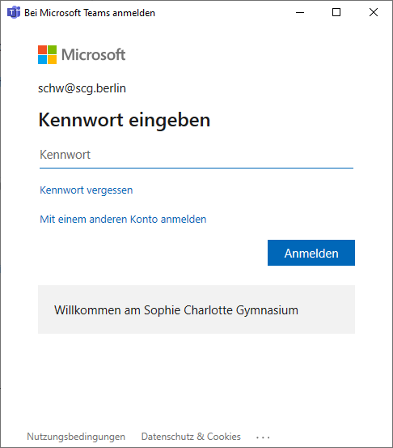

Nach der erfolgreichen Eingabe Ihrer Einwahldaten sind Sie angemeldet. Sie können nun oben rechts durch Ihre „Teams“, „Chats“, „Aufgaben“, etc. navigieren.

